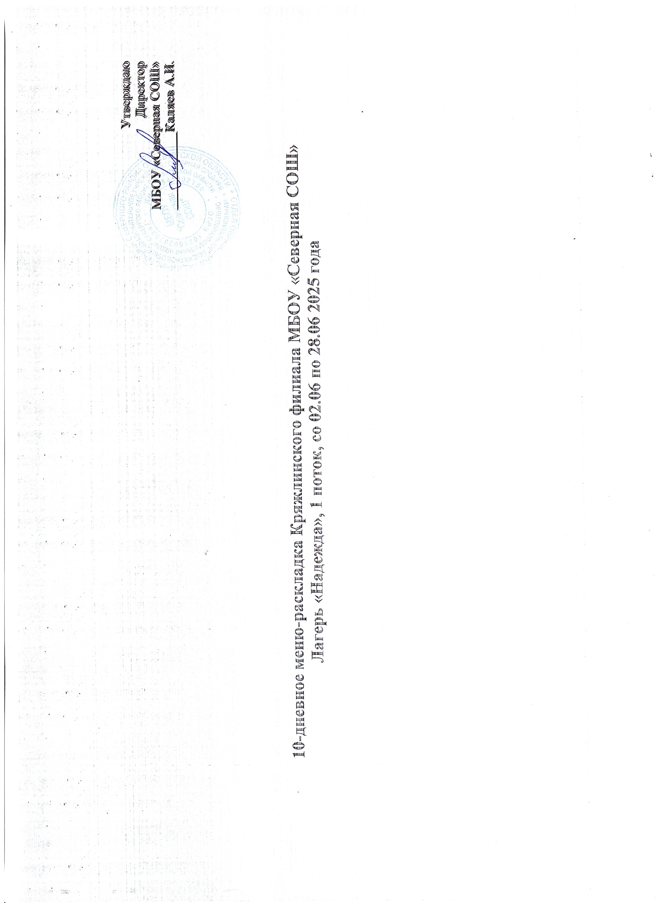

|  |
| --- |
| Утверждаю |
| Начальник лагеря дневного пребывания |
| Кряжлинского филиала МБОУ «Северная СОШ» |
| ____________С.П. Мудряков |

**Меню-раскладка Кряжлинский филиал МБОУ «Северная СОШ»**

**Лагерь «Надежда», 1 поток .2025г**

|  |  |  |  |  |  |  |  |
| --- | --- | --- | --- | --- | --- | --- | --- |
| 1 день | | | | | | | |
| Дата | Наименование блюда | Выход | Белки | Жиры | Углеводы | Калорийность | № по сборнику |
| Завтрак | Каша манная молочная  Чай сладкий. Пряники  Хлеб пшеничный  Масло сливочное. | 150  200  30  10 | 4,5  0,2  1,71  0,01 | 6,75  -  0,12  8,3 | 22,35  15,0  1,68  0,06 | 171,0  58,0  76,9  77,0 |  |
|  | Итого | 440 | 5,72 | 18,72 | 40,59 | 422,4 |  |
| Обед | Суп вермишелевый на курином бульоне.  Гречневая каша. Отварное мясо курицы.  Хлеб пшеничный.  Салат из капусты с помидорами и огурцами.  Чай с сахаром.  Йогурт. | 250  150  30  125  200 | 8,4  3,15  1,71  4,0  3,1  0,2 | 5,7  6,75  0,12  4,0  4,1  - | 17,5  21,9  1,68  12,3  7,4  15,0 | 153,0  163,5  76,9  107,6  78  58,0 |  |
|  | Итого | 555 | 17,26 | 16,57 | 53,38 | 501,0 |  |
|  | Всего |  |  |  |  | 923,4 |  |

|  |  |  |  |  |  |  |  |
| --- | --- | --- | --- | --- | --- | --- | --- |
| 2 день | | | | | | | |
| Дата | Наименование блюда | Выход | Белки | Жиры | Углеводы | Калорийность | № по сборнику |
| Завтрак | Каша рисовая молочная.  Чай с сахаром.  Хлеб пшеничный.  Масло сливочное.  Вафли | 200  200  30  10 | 2,2  0,2  1,71  0,01 | 8,2  -  0,12  8,3 | 21,0  15,0  1,68  0,06 | 172,0  58,0  76,9  77,0 |  |
|  | Итого | 440 | 4,12 | 16,62 | 37,74 | 383,9 |  |
| Обед | Щи из свежей капусты.  Рожки. Отварное мясо курицы.  Хлеб пшеничный.  Чай с сахаром.  Бананы. | 250  200  30  200  100 | 8,4  10,0  1,71  0,2  0,3 | 5,7  0,12  0,12  -  - | 17,5  1,68  1,68  15,0  8,6 | 153,0  76,9  76,9  58,0  40,0 |  |
|  | Итого | 780 | 20,61 | 5,94 | 44,46 | 404,8 |  |
|  | Всего |  |  |  |  | 787,7 |  |

|  |  |  |  |  |  |  |  |
| --- | --- | --- | --- | --- | --- | --- | --- |
| 3 день | | | | | | | |
| Дата | Наименование блюда | Выход | Белки | Жиры | Углеводы | Калорийность | № по сборнику |
| Завтрак | Каша гречневая, рассыпчатая  Чай сладкий. Печенье.  Хлеб пшеничный.  Масло сливочное.  Салат из капусты с помидорами и огурцами. | 100  200  30  10  100 | 2,1  0,2  1,71  0,01  3,1 | 5,5  -  0,12  8,3  4,1 | 14,5  15,0  1,68  0,06  7,4 | 126,0  58,0  76,9  77,0  78 |  |
|  | Итого | 440 | 7,12 | 18,02 | 38,64 | 415,9 |  |
| Обед | Картофельный суп.  Плов из мяса птицы.  Хлеб пшеничный.  Чай с сахаром.  Яблоки. | 250  150  30  200 | 3,0  11,4  1,71  0,2 | 4,5  9,75  0,12  - | 20,1  27,15  1,68  15,0 | 135,9  247,5  76,9  58,0 |  |
|  | Итого | 630 | 16,71 | 14,37 | 88,33 | 583,4 |  |
|  | всего |  |  |  |  | 999,3 |  |

|  |  |  |  |  |  |  |  |
| --- | --- | --- | --- | --- | --- | --- | --- |
| 4 день | | | | | | | |
| Дата | Наименование блюда | Выход | Белки | Жиры | Углеводы | Калорийность | № по сборнику |
| Завтрак | Каша рисовая молочная.  Чай с сахаром.  Хлеб пшеничный.  Масло сливочное.  Пряники. | 200  200  30  10 | 2,2  0,2  1,71  0,01 | 8,2  -  0,12  8,3 | 21,0  15,0  1,68  0,06 | 172,0  58,0  76,9  77,0 |  |
|  | итого | 440 | 4,12 | 16,62 | 37,74 | 383,9 |  |
| обед | Суп гороховый на курином бульоне.  Рожки. Отварное мясо курицы.  Хлеб пшеничный.  Чай с сахаром  Сок. | 250  200  30  200 | 8,4  10,0  1,71  0,2 | 5,7  0,12  - | 17,5  1,68 | 153,0  76,9  88,0  58,0 |  |
|  | итого | 680 | 20,31 | 0,94 | 55,38 | 375,9 |  |
|  | всего |  |  |  |  | 758,9 |  |

|  |  |  |  |  |  |  |  |
| --- | --- | --- | --- | --- | --- | --- | --- |
| 5 день | | | | | | | |
| Дата | Наименование блюда | Выход | Белки | Жиры | Углеводы | Калорийность | № по сборнику |
| Завтрак | Каша манная молочная  Чай сладкий.  Хлеб пшеничный.  Масло сливочное.  Печенье. | 150  200  30  10  50 | 4,5  0,2  1,71  0,01  0,3 | 6,75  -  0.12  8,3  3,55 | 22,35  15,0  1,68  0,06  1,5 | 171,0  58,0  76,9  77,0  39,5 |  |
|  | итого | 440 | 6,72 | 18,72 | 40,16 | 422,4 |  |
| обед | Щи из свежей капусты.  Гречневая каша. Отварное мясо курицы.  Чай сладкий.  Хлеб пшеничный.  Йогурт. | 250  150  200  30 | 3.0  3,15  0,2  1,71 | 4,5  6,75  -  0,12 | 20,1  21,9  15,0  21,2 | 135,0  163,5  58,0  88,0 |  |
|  | итого | 630 | 8,06 | 11,37 | 78,2 | 444,5 |  |
|  | всего |  |  |  |  | 866,9 |  |

|  |  |  |  |  |  |  |  |
| --- | --- | --- | --- | --- | --- | --- | --- |
| 6 день | | | | | | | |
| Дата | Наименование блюда | Выход | Белки | Жиры | Углеводы | Калорийность | № по сборнику |
| Завтрак | Каша гречневая, рассыпчатая  Чай сладкий.  Хлеб пшеничный.  Масло сливочное.  Салат их свежих огурцов и помидоров с растительным маслом. | 150  200  30  10  50 | 4,5  0,2  1,71  0,01  0,3 | 6,75  -  0,12  8,3  3,55 | 22,35  15,0  1,68  0,06  1,5 | 171,0  58,0  76,9  77,0  39,5 |  |
|  | итого |  | 6,72 | 18,72 | 40,59 | 422,4 |  |
| обед | Суп картофельный на курином бульоне.  Рожки. Отварное мясо курицы.  Хлеб пшеничный.  Чай с сахаром.  Конфеты. | 250  150  30  200 | 8,4  3,15  1,71  0,2 | 5,7  6,75  0,12  - | 17,5  21,9  1,68  15,0 | 153,0  76,9  88,0  58,0 |  |
|  | итого |  | 13,46 | 12,57 | 56,08 | 451,4 |  |
|  | всего |  |  |  |  | 956,11 |  |
|  |  |  |  |  |  |  |  |
| 7 день | | | | | | | |
|  | Наименование блюда | Выход | Белки | Жиры | Углеводы | Калорийность | № по сборнику |
| Завтрак | Каша рисовая молочная.  Чай сладкий. Пряники .  Хлеб пшеничный.  Масло сливочное.  Фруктовый салат с йогуртом | 200  200  30  10  100 | 2,2  0,2  1,71  0,01  3,1 | 8,2  -  0,12  8,3  4,1 | 21,0  15,0  1,68  0,06  7,4 | 172,0  58,0  76,9  77,0  78 |  |
|  | итого |  | 4,12 | 16,62 | 37,74 | 383,9 |  |
| Обед | Суп вермишелевый  на курином бульоне  Рагу из курицы  Хлеб пшеничный.  Чай с сахаром  Конфеты | 250  50  100  30  200 | 8,4  0,7  2,17  1,71  10,0 | 5,7  2,55  6,09  0,12  - | 17,5  4,45  15,09  1,68  21,2 | 153,0  44,0  126,09  76,9  88,0 |  |
|  | итого |  | 22,98 | 14,46 | 59,92 | 487,99 |  |
|  | всего |  |  |  |  | 871,89 |  |

|  |  |  |  |  |  |  |  |
| --- | --- | --- | --- | --- | --- | --- | --- |
| 8 день | | | | | | | |
| Дата | Наименование блюда | Выход | Белки | Жиры | Углеводы | Калорийность | № по сборнику |
| Завтрак | Каша манная, молочная.  Чай сладкий. Вафли.  Хлеб пшеничный.  Масло сливочное. | 100  200  30  100 | 2,1  0,2  1,71  0,01 | 5,5  -  0,12  8,3 | 14,5  15,0  1,68  0,06 | 126,0  58,0  76,9  77,0 |  |
|  | Итого | 440 | 7,12 | 18,02 | 38,64 | 415,9 |  |
| Обед | Суп гороховый с картофелью  Плов из мяса курицы  Чай сладкий  Хлеб пшеничный  Сок | 250  150  200  30 | 8,4  11,4  0,2  1,71 | 5,7  9,75  -  0,2 | 17,5  27,15  15,0  1,68 | 153,0  247,5  58,0  76,9 |  |
|  | Итого | 730 | 17,61 | 14,57 | 88,43 | 623,4 |  |
|  | Всего |  |  |  |  | 1039,3 |  |

|  |  |  |  |  |  |  |  |
| --- | --- | --- | --- | --- | --- | --- | --- |
| 9 день | | | | | | | |
| Дата | Наименование блюда | Выход | Белки | Жиры | Углеводы | Калорийность | № по сборнику |
| Завтрак | Каша гречневая, рассыпчатая  Чай сладкий.  Хлеб пшеничный.  Масло сливочное.  Салат из свежих огурцов и помидоров с растительным маслом. | 150  200  30  10  50 | 4,5  0,2  1,71  0,01  0,3 | 6,75  -  0,12  8,3  3,55 | 22,35  15,0  1,68  0,06  1,5 | 171,0  58,0  76,9  77,0  39,5 |  |
|  | Итого |  | 6,72 | 18,72 | 40,59 | 422,4 |  |
| Обед | Суп рисовый с отварным мясом курицы  Рожки. Рыба тушёная в томате с овощами  Хлеб пшеничный  Чай сладкий  Яблоки | 250  150  100  200 | 8,4  3,15  0,9  0,2 | 5,7  6,75  -  - | 17,5  21,9  8,1  15,0 | 153,0  163,5  58,0  58,0 |  |
|  | Итого |  | 13,46 | 12,57 | 56,08 | 451,4 |  |
|  | Всего |  |  |  |  | 956,11 |  |

|  |  |  |  |  |  |  |  |
| --- | --- | --- | --- | --- | --- | --- | --- |
| 10 день | | | | | | | |
| Дата | Наименование блюда | Выход | Белки | Жиры | Углеводы | Калорийность | № по сборнику |
| Завтрак | Каша рисовая молочная.  Чай с сахаром  Хлеб пшеничный.  Масло сливочное.  Печенье | 200  200  30  10 | 2,2  0,2  1,71  0,01 | 8,2  -  0,12  8,3 | 21,0  15,0  1,68  0,06 | 171,0  58,0  76,9  77,0 |  |
|  | Итого | 440 | 4,12 | 16,62 | 37,74 | 389,9 |  |
| Обед | Щи из свежей капусты.  Рожки. Сардельки.  Хлеб пшеничный  Чай с сахаром  Сок | 250  200  30  200 | 8,4  10,0  1,71  0,2 | 5,7  0,12  0,12 | 17,5  1,68  1,68  15,0 | 153,0  76,9  76,9  58,0 |  |
|  | Итого | 780 | 20,61 | 5,94 | 44,46 | 404,8 |  |
|  | Всего |  |  |  |  | 787,7 |  |

|  |  |  |  |  |  |  |  |
| --- | --- | --- | --- | --- | --- | --- | --- |
| 11 день | | | | | | | |
| Дата | Наименование блюда | Выход | Белки | Жиры | Углеводы | Калорийность | № по сборнику |
| Завтрак | Каша манная молочная  Чай сладкий. Пряники  Хлеб пшеничный  Масло сливочное. | 150  200  30  10 | 4,5  0,2  1,71  0,01 | 6,75  -  0,12  8,3 | 22,35  15,0  1,68  0,06 | 171,0  58,0  76,9  77,0 |  |
|  | Итого | 440 | 5,72 | 18,72 | 40,59 | 422,4 |  |
| Обед | Суп вермишелевый на курином бульоне.  Гречневая каша. Отварное мясо курицы.  Хлеб пшеничный.  Салат из капусты с помидорами и огурцами  Чай с сахаром.  Йогурт. | 250  150  30  125  200 | 8,4  3,15  1,71  4,0  3,1  0,2 | 5,7  6,75  0,12  4,0  4,1  - | 17,5  21,9  1,68  12,3  7,4  15,0 | 153,0  163,5  76,9  107,6  78  58,0 |  |
|  | Итого | 555 | 17,26 | 16,57 | 53,38 | 501,0 |  |
|  | Всего |  |  |  |  | 923,4 |  |